破“旧”迎“新”，国风横店开撩Z世代
广 告 主：横店影视城
所属行业：影视文旅
执行时间：2020.09.15-10.08
参选类别：IP营销类
营销背景
一、品牌及传播背景：
横店，1996年建成，是全国最大的影视拍摄基地，2010年升级为5A景区。然而5A景区挂牌十年，横店在公众心中仍只是“拍电视的地方”，而非值得游玩的景区，更未形成自己的IP，缺少自我造血功能。·
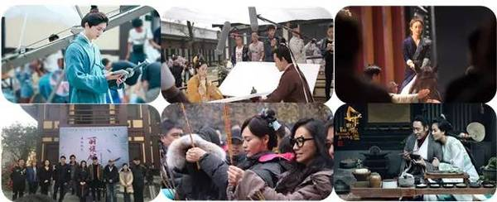
二、行业困境和挑战：
内因急需扭转
1、经营模式传统。产品规划和主要产品依然为剧组服务，是毫无特色的影视服务平台。经营模式重投入、重运营，利润低、回收慢、负担重。
2、推广模式陈旧。传播只与票务、旅行社合作，无IP、无噱头，导致除了粉丝追星，游客以旅行团和中老年、家庭游为主，消费力低、传播力低。
3、目标市场模糊。目标泛众，覆盖所有人群，导致营销没有针对性，难以扭转大众对横店“只是拍电视”的认知。
市场环境疲软
1、昔日横店的繁荣与活力来源于剧组。2020年影视行业遭遇疫情寒冬，剧组不开工，游客寥寥，横店成为一座“空城”，进一步加大了转型难度。
2、5A景区竞争激烈，定位精准，日益IP化、数字化、网红化，传统的横店已无竞争能力。
3、内忧外患，横店难以破“旧”，难以扭转的“大众认知圈”，“圈”住了横店转型的步伐。
营销目标
通过长期规划和短期公关营销，快速扭转大众固有认知，建立横店网红打卡地的大众印象，撕下“影视拍摄地”的旧标签，贴上“游玩目的地”的新标签，打造属于横店自身的IP，帮助横店迈出产业转型第一步。
策略与创意
核心策略：从目标人群、产品定位到传播手段，为横店进行大刀阔斧换血，建立“国风横店”新IP，并联合爆款国风IP产品打造江湖世界，破“旧”迎“新”，开撩Z世代。
案例视频： https://v.163.com/static/3/VK0BTJAOB.html
一、人群策略：重新定位目标市场，聚焦Z世代，辐射大众。
1、Z世代对新事物好奇心强，极易“被种草”；品牌观念强，IP更有说服力；消费欲望和消费能力强，愿意为国风、音乐、游戏等爱好氪金；同时传播能力强，愿意在社交媒体上安利和分享。
2、因此网易为横店选定Z世代为核心目标受众，首先收割Z世代，再通过Z世代的出圈力收割更多大众。
二、产品策略：重新树立横店自身IP——国风横店，巧用横店多年来由古装影视大制作带来的“国风”“古风”文化积淀，快速扭转大众旧认知，迈出转型第一步！
1、国风横店自带认知基础：多年积淀的“古装”让“国风”IP拥有认知基础。大量脍炙人口的古装剧诞生地、Z世代的童年回忆，都是“国风横店”的天然差异化优势，在众多5A景区中独一无二。
2、国风IP自带受众基础：国风文化受Z世代追捧，IP话题潜力大。从汉服到国潮，“国风”被Z世代追捧，加上横店与爱豆之间暧昧模糊的界限，拥有一点即火的IP制造伏笔。
3、国风产品自带改造基础：横店仿古建筑群丰富，易于改造。围绕国风IP，接入爆款国风游戏、国风音乐，轻巧改造就能拥有“爆改”效果，打造国内唯一的真实江湖沉浸景区。
三、传播策略：

“国风横店”IP计划不仅停留在话题层面，更有实景改造重塑景区形象、深入“社群”运营打辅助等副本任务，形成多波段的公关效应，为横店景区建立“国风打卡地”的公众新认知。
1、爆款国风IP赋能国风横店：2020国庆黄金周，爆款国风IP《一梦江湖》网游、网易云音乐国风堂双双加持，为“国风横店”注入干货内容，以音乐、游戏、偶像的内容社交吸引年轻人主动参与、传播发酵。
2、真实江湖体验创造国风横店IP口碑力：一梦江湖世界观爆改横店旧景区，打造2.5次元沉浸体验场，国风音乐盛典秦王宫嗨唱4小时——横店线下活动八天经营，让到场的游客主动分享，3、建立更大范围的大众认知。
4、刷屏话题为横店国风新IP种草：三周疯狂爆炒公关话题#国风横店#，一梦剧组在线招人，沉浸任务逐个揭秘，偶像微博官宣打call，游戏、音乐、电音社群运营，优质公众号“国风攻略”详细解读……让年轻人心动不已。
执行过程/媒体表现
一、三波IP运作，环环相扣：以“种草话题”打头阵，引发大众对横店的好奇；沉浸国风江湖带来真实体验和自来水口碑传播，初步建立大众的IP感知；以最具话题性和热度的国风音乐盛典将“十一”横店推向高潮，营造“雄霸国风”的传播氛围。
内容种草：网易头部文创发挥刷屏力，发布国风新IP故事，打开大众认知
1、新策略：一改横店以往蹭明星热度、打影视擦边球的“老套路”，采用逆向思维公关，绝口不提“影视”，甚至“去影视化”的横店以“国风”自信；
2、新话题：抓住“颜控一代”，国庆前连续发布美貌干货“种草”攻略《横店影视生活节攻略》、《一梦剧组招人啦》等，快速贴上“国风横店”新标签；
3、新平台：全面铺开网易新闻、网易文创、网易游戏、网易云音乐、抖音、Facebook、微博、微信公众号、交通91.8开吧等内容媒体和社交平台，艺人微博轮番官宣，粉丝大力应援；
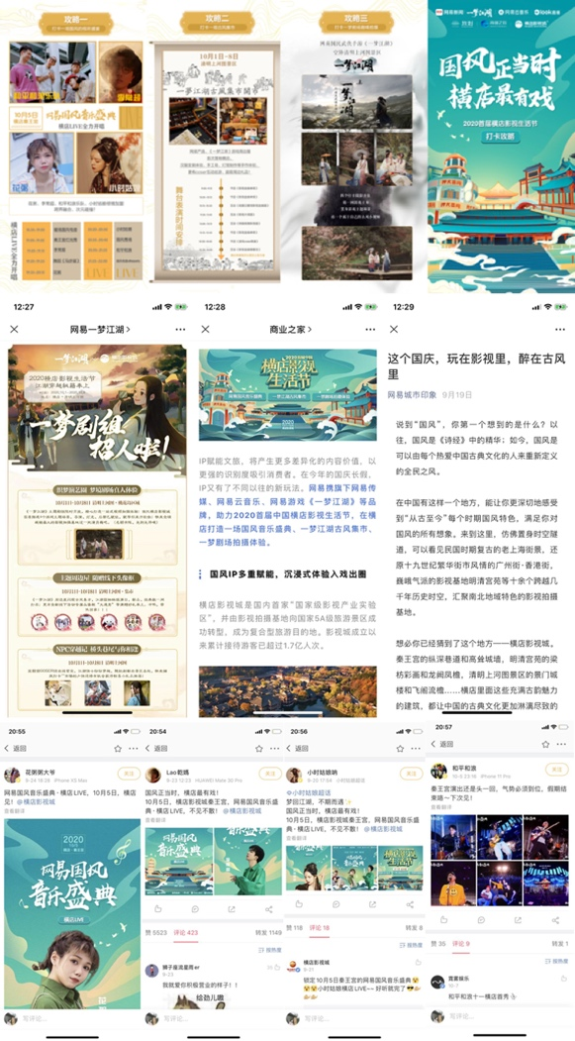
4、丰富的线上传播物料，在互动等全网平台发布，精准触达Z世代。
二、IP实体化：联动爆款古风游戏推出中国唯一真实江湖，打造十一网红打卡地。
1、穿越式江湖实景：网易最唯美的古风游戏《一梦江湖》主要场景在北宋景点实体化；
真实江湖体验：高颜值coser在线营业八天，带领游客“穿越次元”，古风短视频拍摄、周边屋打卡、古风集市互动体验、武林大会闯关游戏，参与就有游戏限定线下“豪礼”，让游客体验沉浸式氪金的快乐；
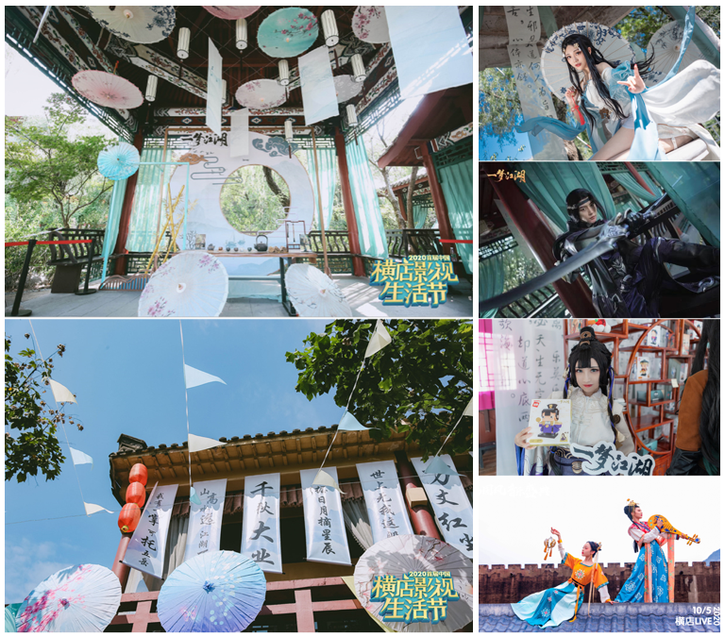
游客边排队边转发安利，为新IP带来口碑声浪！
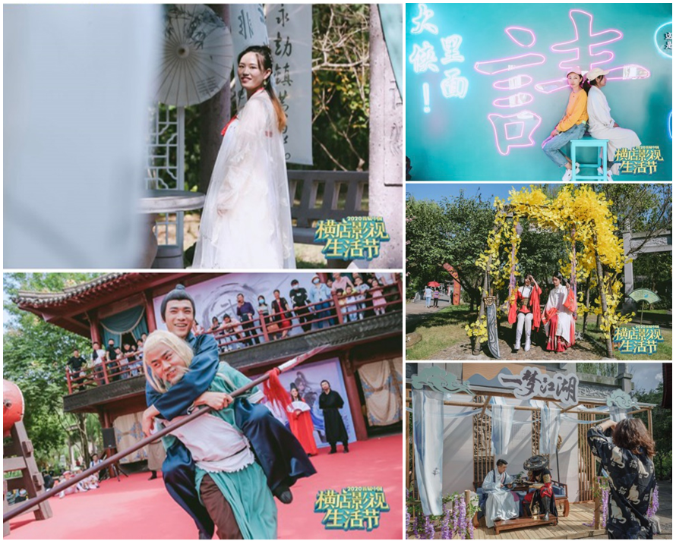
- 国风蹦迪：嗨唱国风盛典落地最知名景点——秦王宫，视觉+听觉双重冲击，刷爆朋友圈。
曾经拍摄过《荆轲刺秦王》、《寻秦记》、《无极》、《芈月传》等500余部影视作品的秦王宫首次夜间开放，打破次元成为国风音乐最酷舞台。
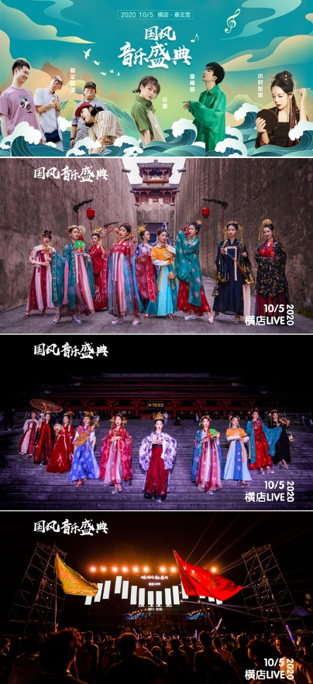
国风顶流原创音乐人花粥、李常超领衔出演，知名舞见霓裳起舞，华美汉服T台走秀，国风圈人气女歌手小时姑娘古装全彩演唱，“乐夏”人气乐队和平和浪夜半蓄力，国风电音开足马达蹦迪，LIVE持续四小时在线嗨，欢乐不停歇。
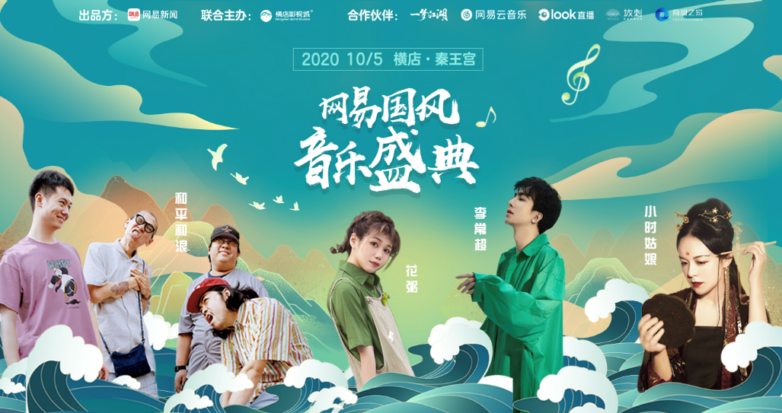
营销效果与市场反馈
疫情对文旅行业整体打击之下，国庆黄金周的横店旅游，以“国风”之名，迎来了“触底反弹”，在飞猪平台发布的国庆出游数据报告中，横店影视城位列国庆热门景区第7位。

执行数据：
1、横店影视城游客为54.97万人，门票收入4631.68万元。
2、线上累计曝光超过1亿次。
3、微博、抖音话题阅读量超过100万，微博、bilibili、抖音等社交媒体得到粉丝应援超过10万。
4、LIVE当天，横店影视城游客为10.7万人，音乐盛典现场同时容纳观众超过5000人；LIVE持续4小时在线直播，总PV超过800万，同时观看最高超过350万。
（数据来源：网易新闻、网易云音乐、LOOK直播、一梦江湖、飞猪平台统计）

